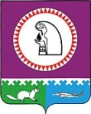
СОВЕТ ДЕПУТАТОВ
ГОРОДСКОГО ПОСЕЛЕНИЯ ОКТЯБРЬСКОЕ
Октябрьского района
Ханты-Мансийского автономного округа - Югры

РЕШЕНИЕ
« | 26 | » | ноября | 20 | 14 | г. |  | № | 74
п.г.т. Октябрьское

О флаге муниципального образования
городское поселение Октябрьское
Октябрьского района Ханты-Мансийского
автономного округа–Югры

В соответствии со статьей 9 Федерального закона от 6 октября 2003 года № 131-ФЗ «Об общих принципах организации местного самоуправления в Российской Федерации», федеральным законодательством и законодательством Ханты-Мансийского автономного округа - Югры, регулирующим правоотношения в сфере геральдики, статьей 2 Устава городского поселения Октябрьское и в целях воспитания у жителей городского поселения Октябрьское гражданственности, патриотизма, уважения к историческим, национальным, культурным и духовным традициям, Совет депутатов городского поселения Октябрьское РЕШИЛ:

1. Установить флаг городского поселения Октябрьское в качестве официального символа городского поселения Октябрьское.
2. Утвердить Положение о флаге муниципального образования городское поселение Октябрьское Октябрьского района Ханты-Мансийского автономного округа – Югры согласно приложению.
3. Представить настоящее решение, Положение о флаге муниципального образования городское поселение Октябрьское Октябрьского района Ханты-Мансийского автономного округа – Югры в Геральдический совет при Президенте Российской Федерации для внесения флага в Государственный геральдический регистр Российской Федерации.
4. Обнародовать настоящее решение путем размещения в сети Интернет на официальном сайте городского поселения Октябрьское www.admoktpos.ru, помещениях библиотек и иных общедоступных местах городского поселения Октябрьское.
5. Настоящее решение вступает в силу с момента его обнародования.
6. Контроль за выполнением настоящего решения возложить на председателя Совета депутатов городского поселения Октябрьское Черкасову Л.Н.

Глава городского Председатель Совета депутатов
поселения Октябрьское городского поселения Октябрьское
_________________ В.В. Сенченков _______________ Л.Н. Черкасова
«____»_____________ 2014 года «____»______________2014 года

Приложение
к решению Совета депутатов
городского поселения Октябрьское
от «26» ноября 2014 г. № 74

ПОЛОЖЕНИЕ
О ФЛАГЕ МУНИЦИПАЛЬНОГО ОБРАЗОВАНИЯ
ГОРОДСКОЕ ПОСЕЛЕНИЕ ОКТЯБРЬСКОЕ
ОКТЯБРЬСКОГО РАЙОНА
ХАНТЫ-МАНСИЙСКОГО АВТОНОМНОГО ОКРУГА-ЮГРЫ

Настоящим положением устанавливается описание, обоснование и порядок использования флага муниципального образования городское поселение Октябрьское Октябрьского района Ханты-Мансийского автономного округа–Югры.

1. Общие положения

1.1. Флаг муниципального образования городское поселение Октябрьское Октябрьского района Ханты-Мансийского автономного округа - Югры (далее – флаг городского поселения Октябрьское) является официальным символом городского поселения Октябрьское.
1.2. Флаг городского поселения Октябрьское отражает исторические, культурные, социально-экономические, национальные и иные местные традиции.
1.3. Положение о флаге городского поселения Октябрьское с приложением на бумажном и электронном носителе хранится в архиве администрации городского поселения Октябрьское и доступно для ознакомления всем заинтересованным лицам.
1.4. Флаг городского поселения Октябрьское подлежит государственной регистрации в порядке, установленном федеральным законодательством.

2. Описание и обоснование символики флага
городского поселения Октябрьское

2.1. Описание флага городского поселения Октябрьское гласит:
«Прямоугольное двухстороннее полотнище белого цвета с отношением ширины к длине 2:3, несущее вдоль нижнего края полосу голубого цвета шириной 2/9 ширины полотнища. Белое полотнище имеет зеленые края шириной 2/9 ширины полотнища. Каждая из частей несет рисунок из герба городского поселения Октябрьское: голубая – белую щуку, зеленые – белую ель, белая – красный круг, окруженный кольцом из коротких красных лучей, в середине круга изображена белая фигура национального узора («оленьи рога»)».
2.2. Рисунок флага городского поселения Октябрьское приводится в Приложении 1 к настоящему Положению, являющемся неотъемлемой частью настоящего Положения.
2.3. Обоснование символики флага городского поселения Октябрьское.
История поселения (а точнее, история его административного центра – поселка Октябрьское) уходит своими корнями в древность. Прежние названия административного центра – Кода, Кодск, Кондинск, Кондинское.
По одной из версий название это, фигурирующее в русских летописях и документах XVI века, связано с обитанием на этих землях хантов. С языка хантов «Кода» – «срединная земля», главное священное место обских угров, давшее название всему княжеству, где вплоть до конца XVI века никакого укрепленного жилого поселения не было. Лишь предположительно в 1595 году после присоединения Сибири к Русскому государству на месте Коды сподвижники Ермака построили городок Кодск и оставили здесь отряд служилых людей. А в 1599 году здесь построен первый в Кодском княжестве православный храм в честь Живоночальной Троицы. Вскоре сюда же перенесли княжескую резиденцию из юрт на речке Ходос-Юган.
Впервые Кодская земля и ее князья упоминаются в Вологодско-Пермской летописи за 1484 годом. Во второй половине 90-х годов XIX века село Кондинское стало административным центром Кондинской волости, образованной в Березовском уезде Тобольской губернии (в последствии области). 13 декабря 1957 года Кондинское было переименовано в Октябрьское.
Символика флага городского поселения Октябрьское многозначна:
- белое полотнище, напоминающее заснеженные просторы тайги, символизирует расположение поселения в Сибири;
- голубая полоса – символ реки Оби;
- зеленые края полотнища и красный диск – символизируют земли поселения, включающие три населенных пункта: поселок Октябрьское (диск), село Большой Камень и поселок Кормужиханка (края);
- красный диск с короткими лучами – солярный знак, аллегория небесного светила. Мансийские предания отмечают, если нет Солнца и Луны, нет жизни, без них «Небо и Земля перевернутся», поэтому Солнце и Луна – главный источник жизни, их отсутствие гибельно. Каждый из этих светил может быть и белого цвета (как внутренняя кайма круга) и красного. Красный цвет, для местных коренных народов, совмещает символизацию белого и черного. Вероятно, по этой причине, красный цвет (цвет охры) – символ перехода от одного состояния в другое, и потому он символ возрождения;
- фигура в центре красного диска - орнамент обских угров в виде рогов оленя, символизирует принадлежность городского поселения Октябрьское к Ханты-Мансийскому автономному округу - Югре и подчеркивает национальные особенности местных коренных народов, его духовную красоту, его народные промыслы (такими узорами украшаются одежда и обувь коренных жителей);
- щука – характерный представитель богатой рыбной фауны местной природы. Щука – символ осмотрительности, предосторожности. В трудные годы ловля щурогайки спасала от голода местное население.
Белый цвет (серебро) – символ чистоты, открытости, божественной мудрости, примирения.
Голубой цвет (лазурь) – символ возвышенных устремлений, искренности, преданности, возрождения.
Зеленый цвет символизирует весну и природу, здоровье, молодость и надежду.
Червлень (красный цвет) – символ труда, мужества, жизнеутверждающей силы, красоты и праздника.
2.4. Авторская группа.
Идея: Константин Моченов (Химки).
Художник и компьютерный дизайн: Юлия Терещенко (Москва).
Обоснование символики: Вячеслав Мишин (Химки).

3. Порядок воспроизведения и размещения флага
городского поселения Октябрьское

3.1. Воспроизведение флага городского поселения Октябрьское, независимо от его размеров и техники исполнения, должно точно соответствовать описанию, приведенному в пункте 2.1. настоящего Положения.
3.2. Порядок одновременного размещения Государственного флага Российской Федерации, флага Ханты-Мансийского автономного округа - Югры, флага городского поселения Октябрьское, иных флагов производится в соответствии с федеральным законодательством, законодательством Ханты-Мансийского автономного округа - Югры, регулирующим правоотношения в сфере геральдического обеспечения.
3.3. При одновременном размещении Государственного флага Российской Федерации (или флага Ханты-Мансийского автономного округа – Югры) и флага городского поселения Октябрьское флаг городского поселения Октябрьское располагается справа (размещение флагов: 1-2).
3.4. При одновременном размещении Государственного флага Российской Федерации (1), флага Тюменской области (или Ханты-Мансийского автономного округа–Югры) (2) и флага городского поселения Октябрьское (3), Государственный флаг Российской Федерации располагается в центре. Слева от Государственного флага Российской Федерации располагается флаг Тюменской области (или Ханты-Мансийского автономного округа–Югры), справа от Государственного флага Российской Федерации располагается флаг городского поселения Октябрьское (размещение флагов: 2-1-3).
3.5. При одновременном размещении четного числа флагов (например, 8-ми), Государственный флаг Российской Федерации (1) располагается левее центра. Справа от Государственного флага Российской Федерации располагается флаг Тюменской области (2), слева от Государственного флага Российской Федерации располагается флаг Ханты-Мансийского автономного округа - Югры (3). Справа от флага Тюменской области располагается флаг Октябрьского района (4). Слева от флага Ханты-Мансийского автономного округа - Югры располагается флаг городского поселения Октябрьское (5). Остальные флаги располагаются далее поочередно справа и слева в порядке ранжирования (размещение флагов: 7-5-3-1-2-4-6-8).
3.6. При одновременном размещении нечетного числа флагов (например, 9-ти), Государственный флаг Российской Федерации (1) располагается в центре. Слева от Государственного флага Российской Федерации располагается флаг Тюменской области (2), справа от Государственного флага Российской Федерации располагается флаг Ханты-Мансийского автономного округа - Югры (3). Слева от флага Тюменской области располагается флаг Октябрьского района (4). Справа от флага Ханты-Мансийского автономного округа - Югры располагается флаг городского поселения Октябрьское (5). Остальные флаги располагаются далее поочередно слева и справа в порядке ранжирования (расположение флагов: 8-6-4-2-1-3-5-7-9).
3.7. Расположение флагов, установленное в пунктах 3.3. – 3.6. указано «от зрителя».
3.8. При одновременном размещении Государственного флага Российской Федерации, флага Тюменской области, флага Ханты-Мансийского автономного округа - Югры, флага Октябрьского района, флага городского поселения Октябрьское размер флага городского поселения Октябрьское не может превышать размеры других флагов.
3.9. При одновременном размещении Государственного флага Российской Федерации, флага Тюменской области, флага Ханты-Мансийского автономного округа - Югры, флага Октябрьского района, высота размещения флага городского поселения Октябрьское не может превышать высоту размещения других флагов.
3.10. При одновременном размещении Государственного флага Российской Федерации, флага Тюменской области, флага Ханты-Мансийского автономного округа - Югры, флага Октябрьского района, флага городского поселения Октябрьское все флаги должны быть выполнены в единой технике.
3.11. В знак траура флаг городского поселения Октябрьское приспускается до половины высоты флагштока (мачты). При невозможности приспустить флаг, а также, если флаг установлен в помещении, к верхней части древка выше полотнища флага крепится черная сложенная пополам и прикрепленная за место сложения лента, общая длина которой равна длине полотнища флага, а ширина составляет не менее 1/10 от ширины полотнища флага.
3.12. При вертикальном вывешивании флага городского поселения Октябрьское, флаг должен быть обращен лицевой стороной к зрителям и свободным краем вниз.
3.13. Порядок изготовления, хранения и уничтожения флага городского поселения Октябрьское, бланков и иных носителей изображения флага городского поселения Октябрьское устанавливается администрацией городского поселения Октябрьское.

4. Порядок использования флага городского поселения Октябрьское

4.1. Флаг городского поселения Октябрьское установлен (поднят, размещен, вывешен) постоянно:
1) на зданиях органов местного самоуправления, муниципальных предприятий и учреждений, осуществляющих полномочия по решению вопросов местного значения городского поселения Октябрьское;
2) в залах заседаний органов местного самоуправления городского поселения Октябрьское;
3) в кабинетах главы, главы администрации, выборных должностных лиц местного самоуправления городского поселения Октябрьское.
4.2. Флаг городского поселения Октябрьское устанавливается при проведении:
1) протокольных мероприятий;
2) торжественных мероприятий, церемоний с участием должностных лиц органов государственной власти области и государственных органов Ханты-Мансийского автономного округа - Югры, главы городского поселения Октябрьское, официальных представителей городского поселения Октябрьское;
3) иных официальных мероприятий.
4.3. Флаг городского поселения Октябрьское может устанавливаться:
1) в кабинетах заместителей главы, заместителей главы администрации, руководителей отраслевых, структурных подразделений администрации, руководителей муниципальных предприятий, учреждений и организаций городского поселения Октябрьское;
2) на транспортных средствах главы, пассажирском транспорте и другом имуществе, предназначенном для транспортного обслуживания населения городского поселения Октябрьское;
3) на жилых домах, зданиях предприятий и учреждений в дни государственных праздников, торжественных мероприятий, проводимых органами местного самоуправления городского поселения Октябрьское, общественными объединениями, предприятиями, учреждениями и организациями независимо от организационно-правовой формы, а также во время семейных торжеств.
4.4. Изображение флага городского поселения Октябрьское может размещаться:
1) на форме спортивных команд и отдельных спортсменов, представляющих городское поселение Октябрьское;
2) на заставках местных телевизионных программ;
3) на официальных сайтах органов местного самоуправления городского поселения Октябрьское в информационно-телекоммуникационной сети «Интернет»;
4) на пассажирском транспорте и другом имуществе, предназначенном для транспортного обслуживания населения городского поселения Октябрьское;
5) на бланках удостоверений лиц, осуществляющих службу на должностях в органах местного самоуправления, муниципальных служащих, депутатов Совета депутатов городского поселения Октябрьское, членов иных органов местного самоуправления, служащих (работников) муниципальных предприятий, учреждений и организаций;
6) на бланках удостоверений к знакам различия, знакам отличия, установленных муниципальными правовыми актами;
7) на визитных карточках лиц, осуществляющих службу на должностях в органах местного самоуправления, муниципальных служащих, депутатов Совета депутатов городского поселения Октябрьское, членов иных органов местного самоуправления, служащих (работников) муниципальных предприятий, учреждений и организаций;
8) на официальных периодических печатных изданиях, учредителями которых являются органы местного самоуправления, муниципальные унитарные предприятия, учреждения и организации, находящиеся в муниципальной собственности городского поселения Октябрьское;
9) на знаках различия, знаках отличия, установленных муниципальными правовыми актами;
10) на конвертах, открытках, приглашениях, календарях, а также на представительской продукции (значки, вымпелы, буклеты и иная продукция) органов местного самоуправления и муниципальных органов городского поселения Октябрьское.
4.5. Флаг городского поселения Октябрьское может быть использован в качестве основы для разработки наград и почетных званий городского поселения Октябрьское.
4.6. Размещение флага городского поселения Октябрьское или его изображения в случаях, не предусмотренных пунктами 4.1. – 4.5. настоящего Положения, является неофициальным использованием флага городского поселения Октябрьское.
4.7. Размещение флага городского поселения Октябрьское или его изображения в случаях, не предусмотренных пунктами 4.1. – 4.5. настоящего Положения, осуществляется по согласованию с администрацией городского поселения Октябрьское, в порядке, установленном муниципальными правовыми актами городского поселения Октябрьское.

5. Контроль и ответственность за нарушение настоящего Положения

5.1. Контроль соблюдения установленных настоящим Положением норм возлагается на администрацию городского поселения Октябрьское.
5.2. Ответственность за искажение флага городского поселения Октябрьское или его изображения, установленного настоящим Положением, несет исполнитель допущенных искажений.
5.3. Нарушениями норм использования и (или) размещения флага городского поселения Октябрьское или его изображения являются:
1) использование флага городского поселения Октябрьское, в качестве основы гербов, эмблем и флагов общественных объединений, а также муниципальных унитарных предприятий, учреждений и организаций, независимо от их организационно-правовой формы;
2) использование в качестве средства визуальной идентификации и рекламы товаров, работ и услуг, если реклама этих товаров, работ и услуг запрещена или ограничена в соответствии с федеральным законодательством;
3) искажение флага городского поселения Октябрьское или его изображения, установленного в пункте 2.1. части 2 настоящего Положения;
4) использование флага городского поселения Октябрьское или его изображения с нарушением норм, установленных настоящим Положением;
5) изготовление флага городского поселения Октябрьское или его изображения с искажением и (или) изменением композиции или цветов, выходящим за пределы геральдически допустимого;
6) надругательство над флагом городского поселения Октябрьское или его изображением, в том числе путем нанесения надписей, рисунков оскорбительного содержания, использования в оскорбляющем нравственность качестве;
7) умышленное повреждение флага городского поселения Октябрьское.
5.4. Производство по делам об административных правонарушениях, предусмотренных пунктом 5.3, осуществляется в порядке, установленном Кодексом Российской Федерации об административных правонарушениях и Законами Ханты-Мансийского автономного округа - Югры.

6. Заключительные положения

6.1. Внесение в композицию флага городского поселения Октябрьское каких-либо изменений допустимо в соответствии с законодательством, регулирующим правоотношения в сфере геральдического обеспечения.
6.2. Право использования флага городского поселения Октябрьское, с момента утверждения его Советом депутатов городского поселения Октябрьское в качестве официального символа, принадлежит органам местного самоуправления городского поселения Октябрьское.
6.3. Флаг городского поселения Октябрьское, с момента утверждения его Советом депутатов городского поселения Октябрьское в качестве официального символа, согласно части Четвертой Гражданского кодекса Российской Федерации «Об авторском праве и смежных правах», авторским правом не охраняется.

Приложение
к Положению о флаге муниципального образования
городское поселение Октябрьское Октябрьского района
Ханты-Мансийского автономного округа – Югры

РИСУНОК ФЛАГА
МУНИЦИПАЛЬНОГО ОБРАЗОВАНИЯ
ГОРОДСКОЕ ПОСЕЛЕНИЕ ОКТЯБРЬСКОЕ
ОКТЯБРЬСКОГО РАЙОНА ХАНТЫ-МАНСИЙСКОГО
АВТОНОМНОГО ОКРУГА-ЮГРЫ

(лицевая сторона)
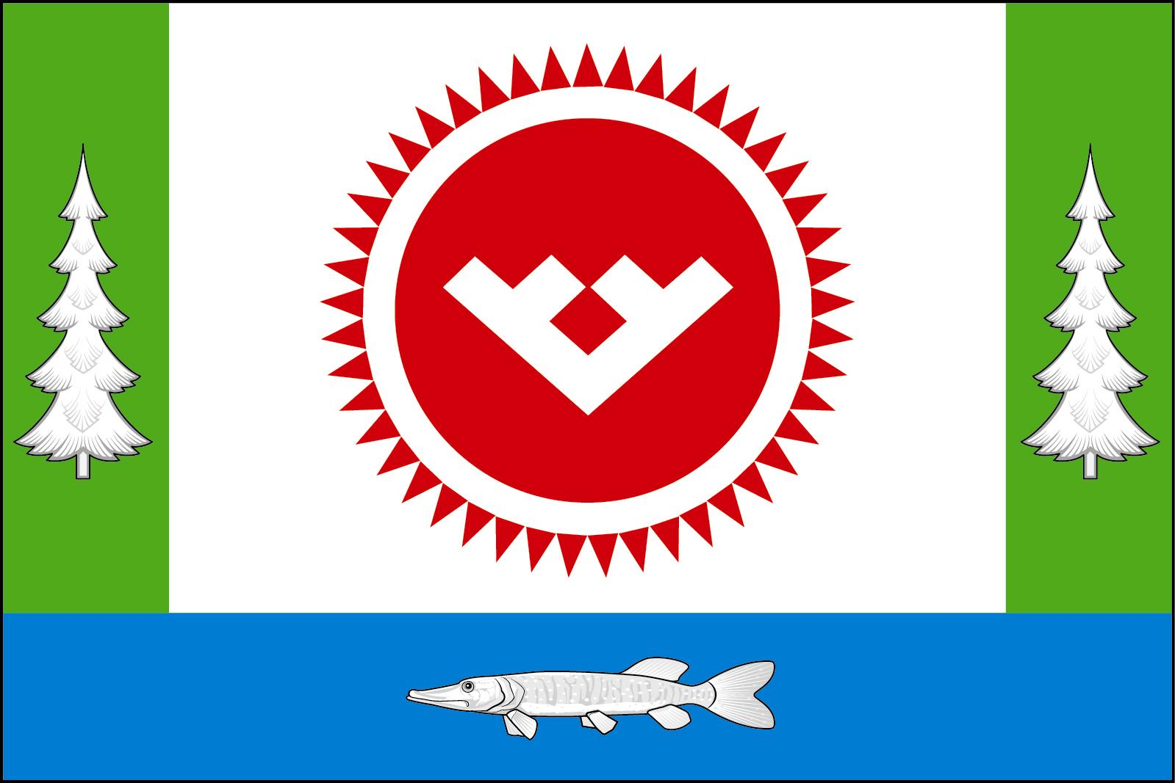

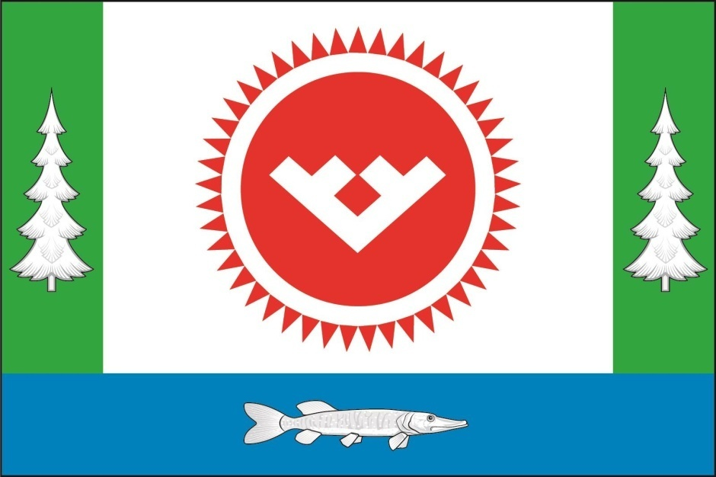
(оборотная сторона)

О́БСКИЕ У́ГРЫ, общее название хантов и манси, коренное население Ханты-Мансийского округа.
Щурёнок, щурогайка - так называют щуку весом до 1 килограмма.
Размещение флагов: 1 – флаг РФ или субъекта РФ, 2 – флаг муниципального образования, где цифровые обозначения указывают на степень почетности места размещения флага при взгляде от зрителя.

